物理实验预习报告

实验名称：惠斯登电桥
指导教师：郑昕颖

班级：github
姓名：MJ
学号：2025

实验日期: 2025年12月8日 星期一上午

浙江大学物理实验教学中心

一、预习报告（10分）
1. 实验综述（5分）
（自述实验现象、实验原理和实验方法，包括必要的光路图、电路图、公式等。不超过500字。）
惠斯登电桥结构简单并且灵敏度较高，是常用的测量电阻的精密仪器。它由四个电阻构成菱形桥式结构，并在两条对角线上分别包含了直流电源和检流计：
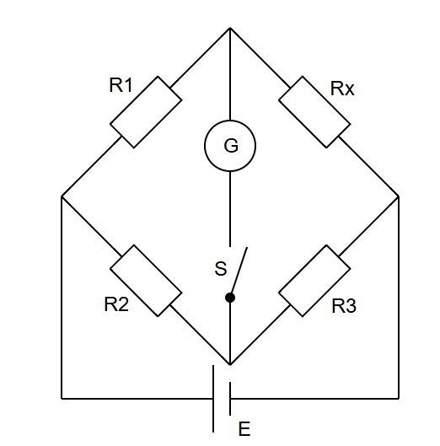
当电桥不平衡时，检流计中有电流通过，指针偏转。通过调节已知电阻，使得检流计指针回到零位，使电桥达到平衡，根据平衡条件，必须满足：
$$\frac{R_{1}}{R_{x}}=\frac{R_{2}}{R_{3}}$$
因此得到待测电阻$R_{x}$的测量公式：
$$R_{x}=\frac{R_{1}R_{3}}{R_{2}}$$
以上是直接测量的方法，误差主要来源于已知电阻$R_{1}$、$R_{2}$和$R_{3}$，为了减小这种系统误差，交换$R_{3}$与$R_{x}$的位置，并调节$R_{3}$至$R_{3}'$使得电桥再次达到平衡，此时满足：
$$R_{x}=\frac{R_{2}R_{3}'}{R_{1}}$$
因此现在消除了已知电阻$R_{1}$和$R_{2}$的误差影响，待测电阻$R_{x}$的测量公式为：
$$R_{x}=\sqrt{R_{3}⋅R_{3}'}$$
当电路中的电流非常小时，检流计可能还没有发生偏转，即电桥不够灵敏，对未知电阻的测量产生影响。那么当$ΔR_{3}$为电阻箱$R_{3}$的改变量，$Δd$为待测电阻的相对改变量引起的检流计指针偏转格数时，定量表示电桥灵敏度为：
$$S=\frac{Δd}{ΔR_{3}/R_{3}}$$
实验时，利用检流计、电阻箱、直流电源和待测电阻搭建惠斯登电桥，选取适当的比率臂，调节电阻箱阻值，开始时检流计指针有偏转，随着调节电阻变化逐渐减小，直至回到零位。采用交换法减小误差，测量并记录多组数据，包括电桥的灵敏度。
此外，使用$QJ-23$型盒式惠斯登电桥测量$8$个等值电阻，并计算它们的离散程度。
2.实验重点（3分）
（简述本实验的学习重点，不超过100字。）
本实验的学习重点在于了解惠斯登电桥的工作原理和特点，并掌握电桥的组装和用于测量未知电阻的方法，掌握使用盒式惠斯登电桥测量电阻的方法，以及学习对测量结果进行误差分析的基本方法。
3.实验难点（2分）
（简述本实验的实现难点，不超过100字。）
本实验的实现难点主要在于对电桥平衡状态的精确判定上，检流计指针较灵敏，容易受环境干扰、电源波动等因素影响，达到稳定平衡点的要求较高；而调节电阻不是连续变化的阻值，有精度上的限制。
注意事项：
1.用PDF格式上传“预习报告”，文件名：学生姓名+学号+实验名称+周次。
2.“预习报告”必须递交在“学在浙大”本课程内对应实验项目的“作业”模块内。
3.“预习报告”还须拷贝到“实验报告”中（以便教师批改）。
4.“大学物理实验”课程选做实验使用本“预习报告”；必做实验无须写预习报告，前往“学在浙大”完成预习测试即可。

浙江大学物理实验教学中心制

